Vidzemes plānošanas reģiona ilgtspējīgas enerģētikas un klimata rīcības plāna izstrāde
Diskusija un pārdomāti risinājumi kopīgu klimata un enerģētikas izaicinājumu pārvarēšanai Vidzemes reģionā
2024. gada 29.maijā
Cēsis, Rīgas iela 15, restorāns “Vanadziņš”
Laiks | Temats | Runātājs
09:45 – 10:00 | Ierašanās, kafija
10:00 – 10:30 | Vidzemes Enerģijas un klimata plāna izstrāde – kāpēc? Kur esam šobrīd un kur vēlamies nokļūt? | Maija Rieksta un Laura Dzelzkalēja, VPR
10:30 – 11:15 | Klimata pārmaiņas Latvijā līdz šim un nākotnē | Toms Bricis, LTV laika ziņu redaktors
11:15 - 12:15 | Risku kartēšana un pasākumu definēšana to mazināšanai | Anda Briede un Laura Dzelzkalēja, VPR
12:15 – 12:45 | Kafijas pauze
12.45 – 14:30 | Starpnozaru sadarbības izaicinājumi un risinājumi klimata risku pārvarēšanai | Anda Briede un Laura Dzelzkalēja, VPR
14:30 – 15:00 | Kopsavilkums, tīklošanās

Jautājumiem: Maija Rieksta, Vidzemes plānošanas reģions, e-pasts:
maija.rieksta@vidzeme.lv

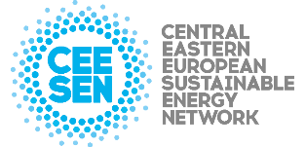
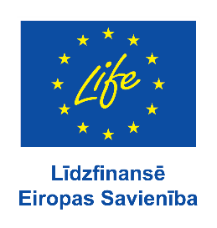
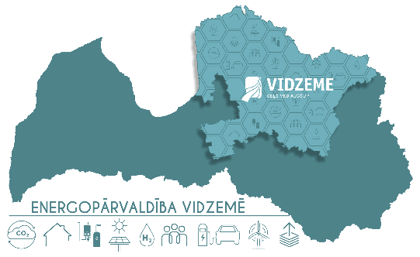
Diskusiju organizē EUROPE DIRECT VIDZEME centrs kopā ar Vidzemes plānošanas reģiona īstenoto Eiropas Savienības “Life” programmas projektu “Centrālās un Austrumeiropas ilgtspējīgas enerģētikas savienības reģionālo pārvalžu iniciatīvu izstrāde un ieviešana taisnīgas pārkārtošanās nodrošināšanai enerģētikas nozarē” (CEESEU-DIGIT). Visu atbildību par saturu uzņemas tā autori. Tas nekādā veidā neatspoguļo Eiropas Savienības oficiālo viedokli. Ne Eiropas Komisija, ne EASME neatbild par ievietotās informācijas izmantošanu.

